Temat: Jajko
Data: 7.04.2020r.
Zabawa dydaktyczna
- Rozmowa z dziećmi na temat jajek ( ich wyglądu, do czego możemy wykorzystać jajko, skąd biorą się jajka)
- Oglądanie różnych jajek.

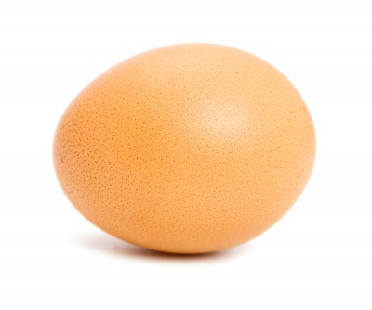
Jajko kurze

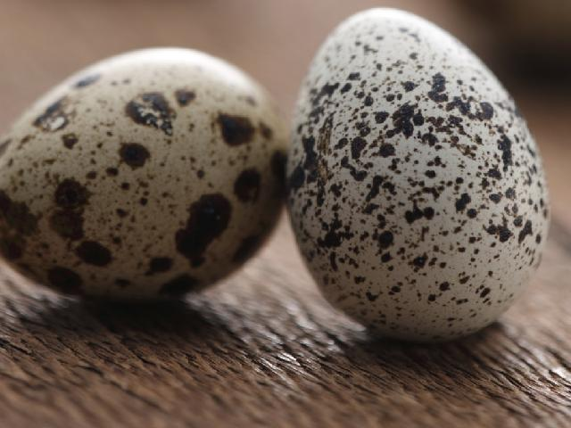
Jajko przepiórcze
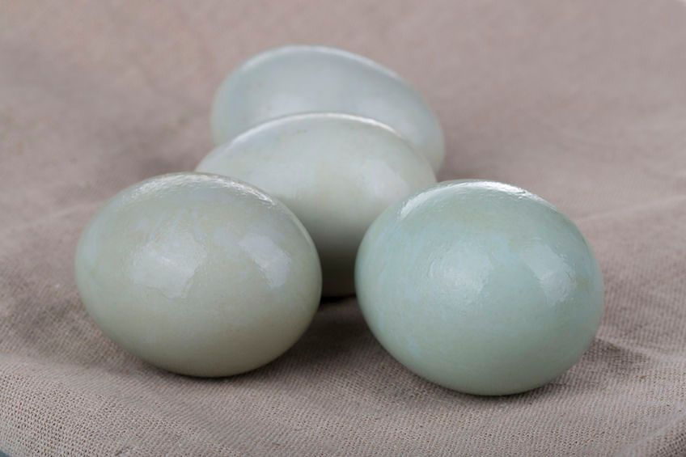
Jajko kacze

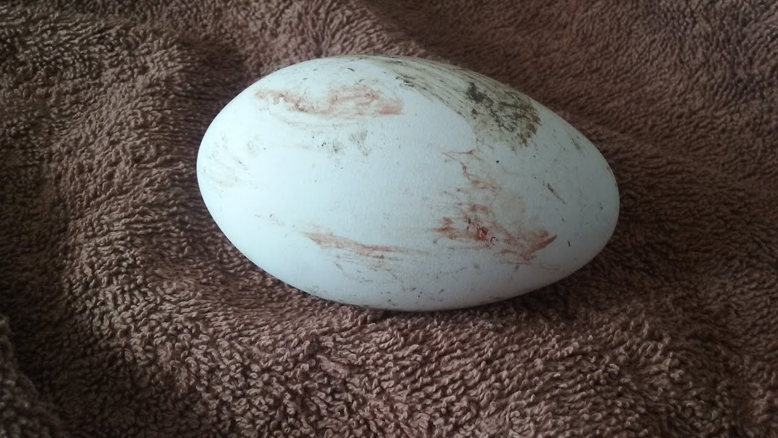
Jajko gęsie

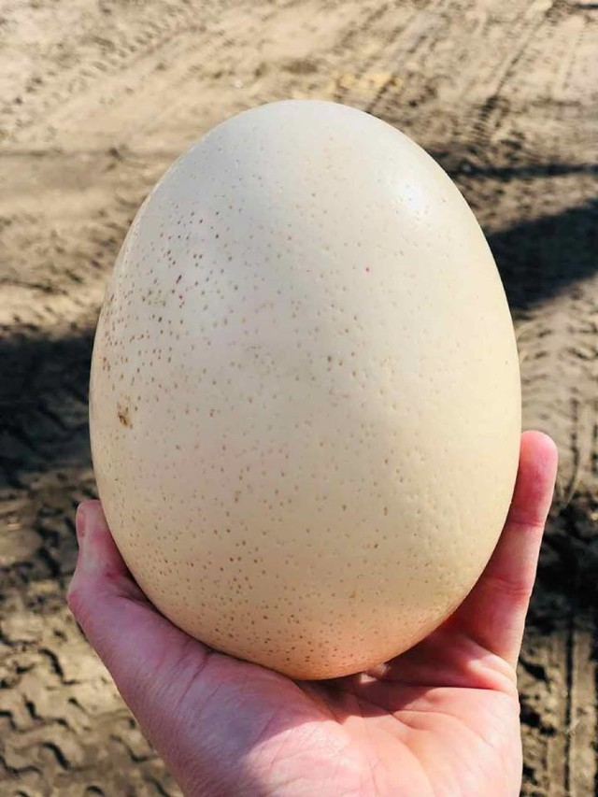
Jajko strusie

- Wybierz spośród zwierząt te , które wykluwają się z jajka.
Wytnij sam lub z pomocą rodzica zwierzęta , które wykluwają się z jajka. Ułóż je obok siebie.

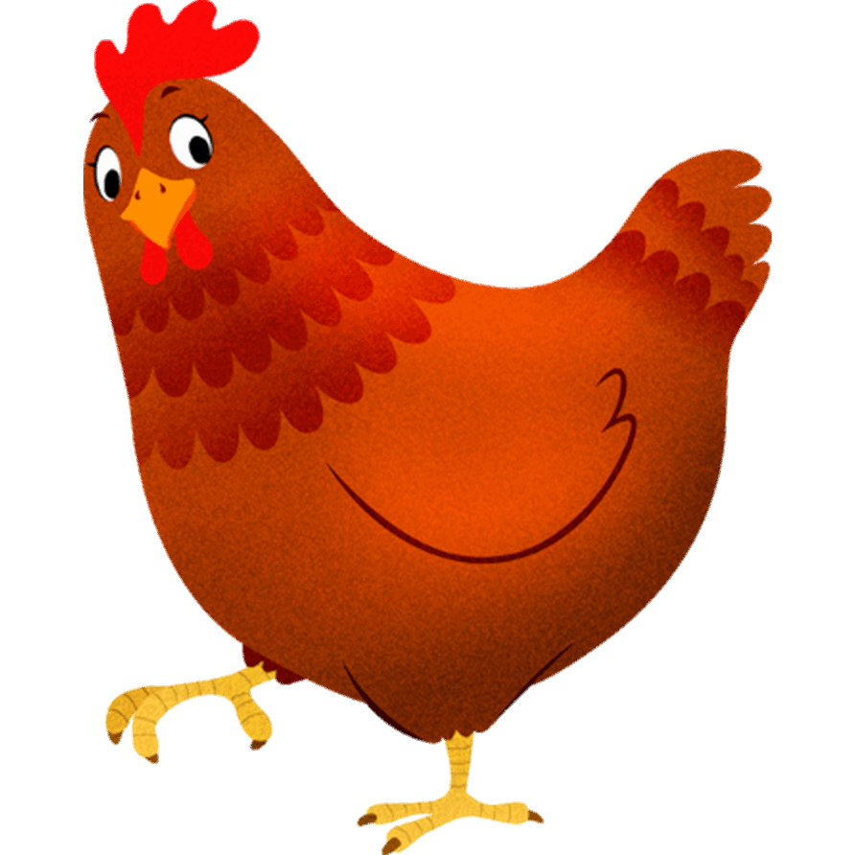

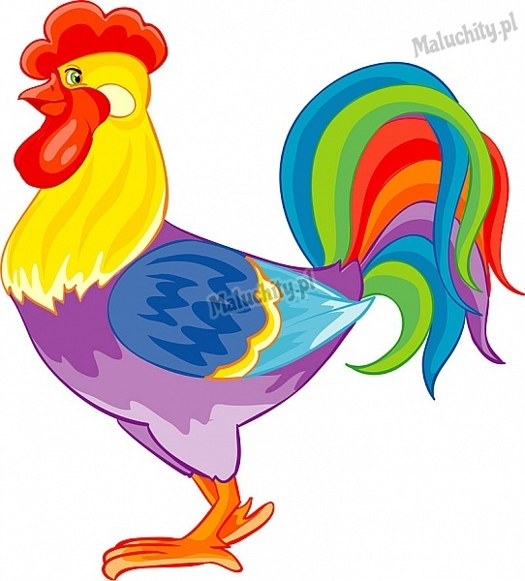

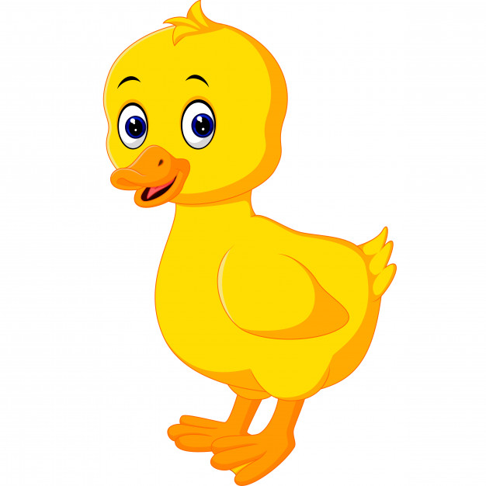

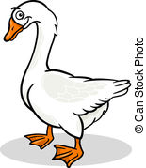

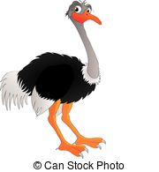

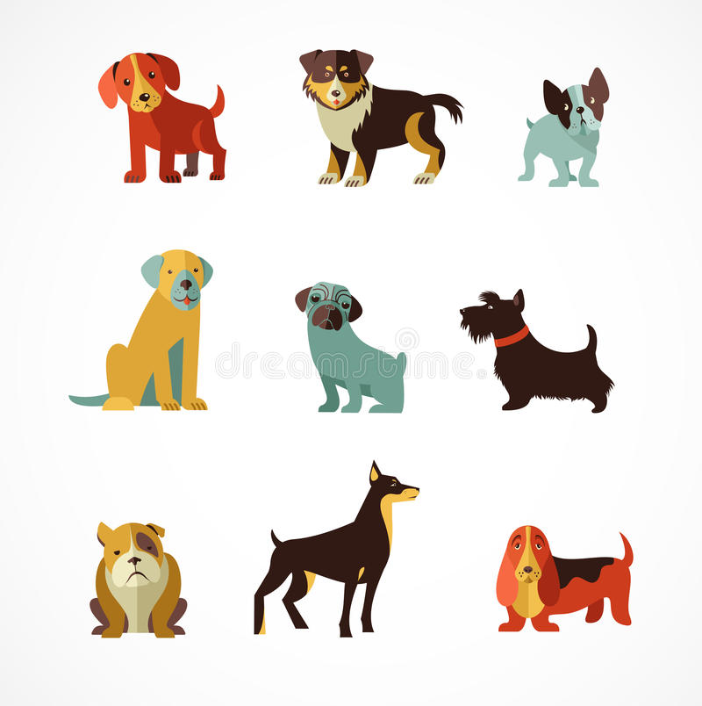
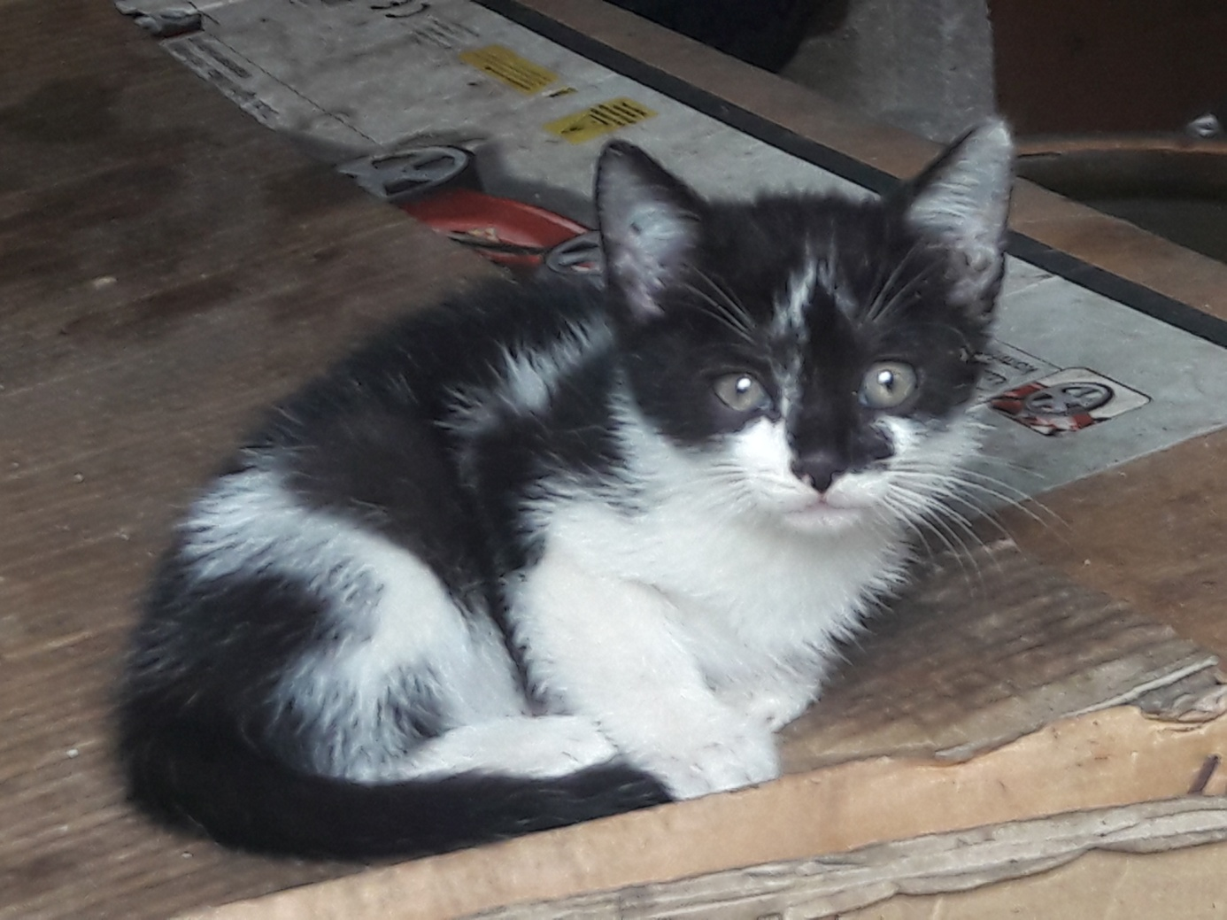

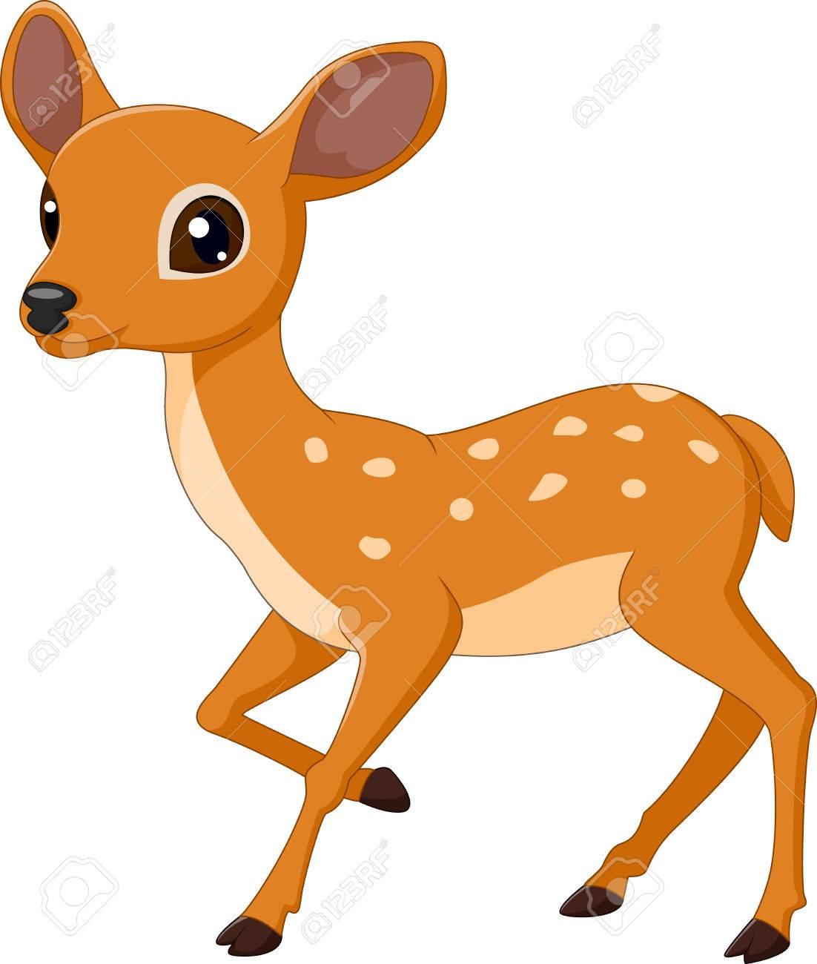

- Wyszukaj napisy zwierząt , które wykluły się z jajka samodzielnie lub z rodzicem. Rodzic najpierw wycina napisy.
Umieść je pod właściwym obrazkiem.

kura
kogut
kaczka
gęś
struś
- Zabawa „ Gdzie jest jajko?’. Rodzic wycina dowolną liczbę jajek z białego papieru i chowają jajka tak aby dziecko nie widziało , w różnych miejscach w pokoju ( dziecko na czas chowania jajek opuszcza pokój).
Następnie rodzic woła dziecko . Zadaniem dziecka jest zgodnie z poleceniami rodzica odnalezienie schowanych jajek np. dwa kroki do przodu, jeden krok w prawo, trzy kroki w lewo, obrót do tyłu i pięć kroków na wprost.
Po odnalezieniu wszystkich jajek dzieci przeliczające.
- Zabawa ruchowa : jajko. Rodzic w koszyczku lub pojemniku układa papierowe pisanki .Kładzie koszyczek na podłodze i wyznacza miejsce startu oraz mety. Zadaniem dziecka jest podbiegnięcie do koszyka jak najszybciej zabranie papierowych pisanek i udanie się na metę zanim rodzic powie stop. potem zliczamy zebrane pisanki.
- Wykonanie ćw. 3 w karcie pracy 4 s.41, oraz ćw.1,2, w karcie pracy 4 s. 42.

Zabawy ruchowe: Wyścigi żółwi, Przeprawa przez rzekę , Butelkowy lub maskotkowy slalom, Tor przeszkód.

Zabawy popłudniowe
- Określenie pogody , posługiwanie się pojęciami; pochmurnie, wietrznie, słonecznie , bezchmurnie, deszczowo. Można namalować panującą pogodę.
- Zabawa : Kto znajdzie króliczka? Zabawa może być jeżeli jest taka możliwość wykonana na dworze. Rodzic chowa króliczka lub jeśli go nie ma inną maskotkę zadaniem dziecka jest ją odnaleźć .
- Wykonanie ćw. Nr3 w karcie pracy 4 s. 43.

